Profesora: BETTY DEL PILAR JIMENEZ JAIMES
Asignatura: ETICA Y VALORES |  | Grados: 7ABC
Nombre del estudiante:
Contacto del docente y horarios: | Por plataforma de la ENSAS, y por el e mail: pilarvaloratutrabajo@hotmail.com para subir los trabajos ya realizados y por el WhatsApp: 3008218094  Horario de atención: viernes: 9:00 a 10:00 AM. En éste horario vamos a interactuar por WhatsApp para cualquier inquietud o explicación que requieran.
Segundo periodo | TEMA: LA PARTICIPACIÓN CIUDADANA: “OBRAR ETICAMENTE”
Que conocimiento va a adquirir el estudiante: Comprender la importancia de obrar éticamente en cada uno de los espacios ciudadanos

Competencia de aprendizaje | Cognitiva, procedimental, valorativaa y socializadora.

¿QUE VOY A APRENDER?
Queridos estudiantes,

No olviden seguirse cuidando con el aseo diario de sus manos y el aislamiento preventivo.

LO QUE ESTOY APRENDIENDO: El actuar éticamente en cada escenario de nuestra vida...
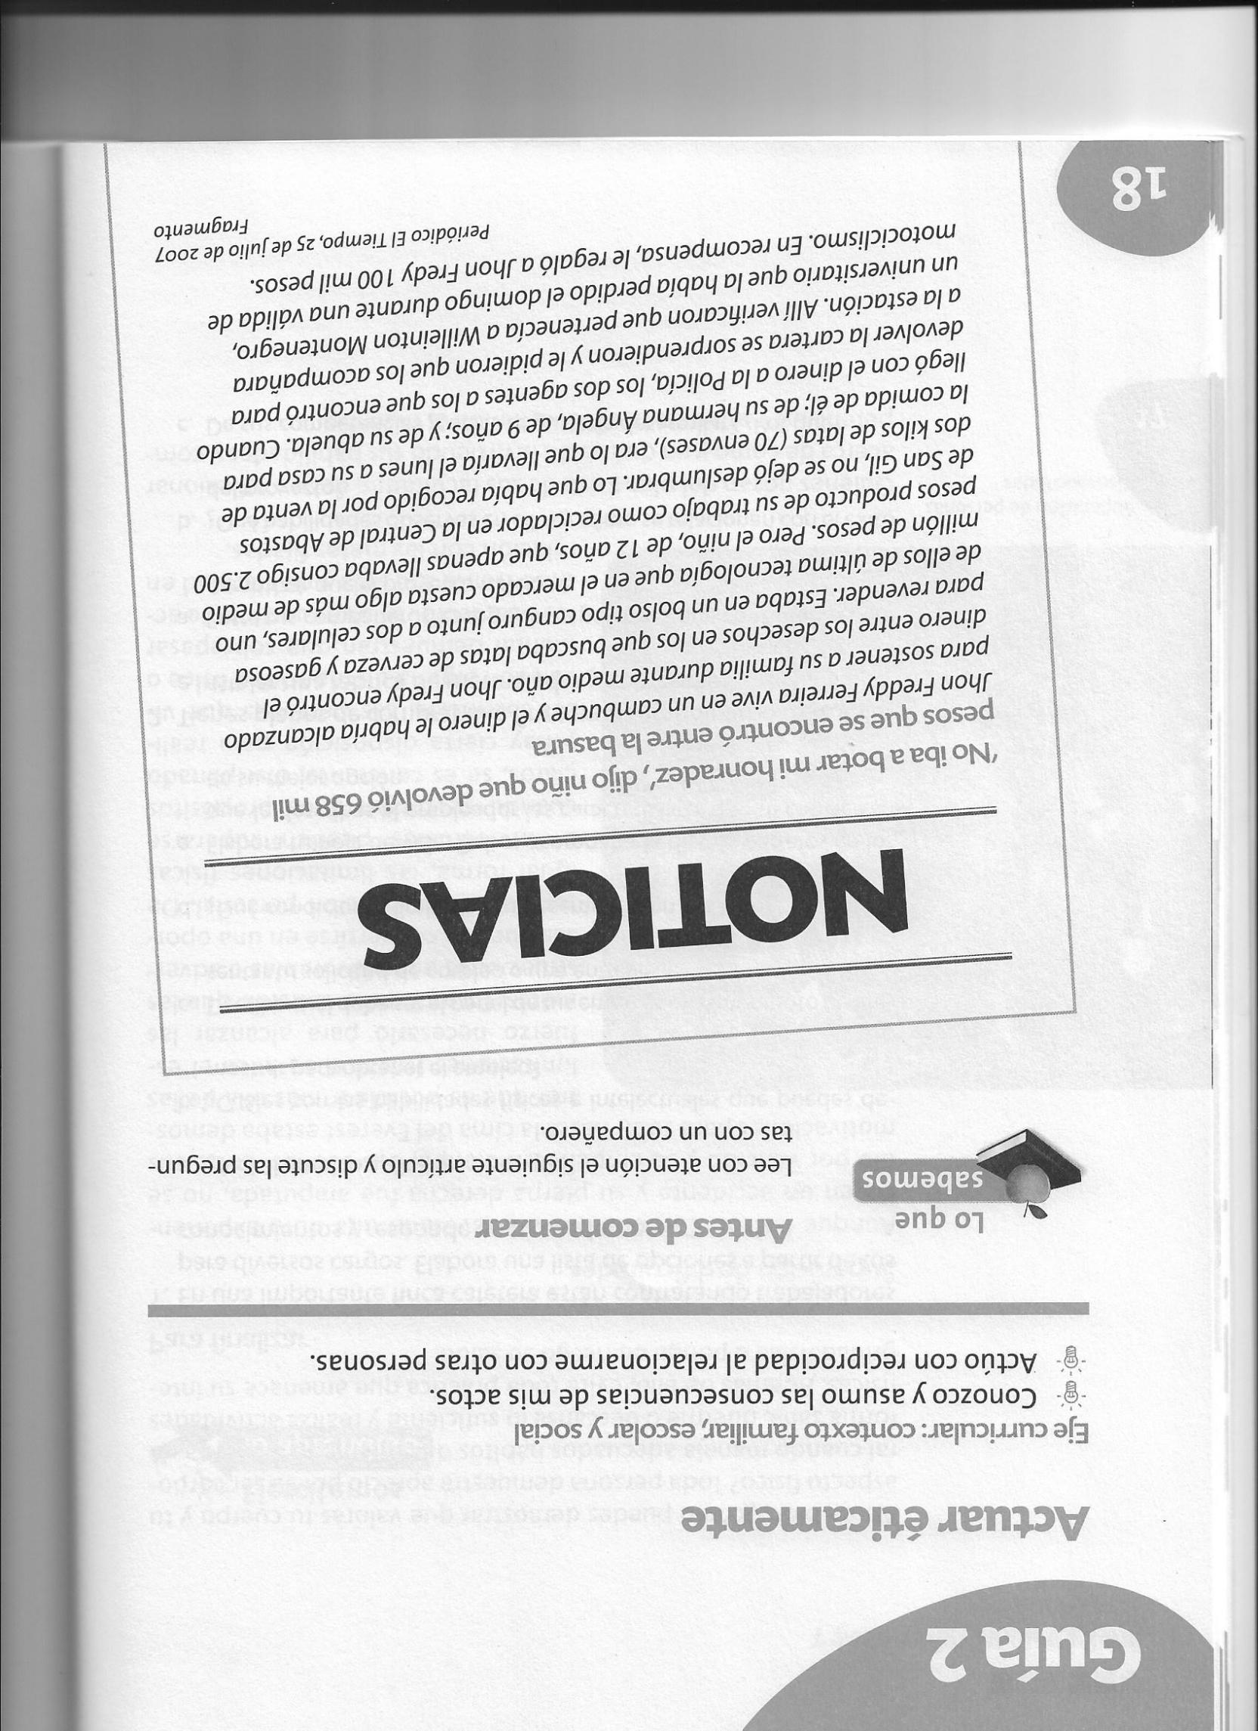

Se puede hacer la diferencia cuando se actúa éticamente... ¡Haz siempre lo correcto!.

La vida cotidiana debe ser un espacio ético, donde se debe actuar correctamente y asumir las consecuencias por las acciones realizadas que afectan a los demás y a la convivencia social. Por eso la Ética invita a hacer siempre lo correcto ante las situaciones que se presentan en la vida (hogar, escuela, trabajo...)

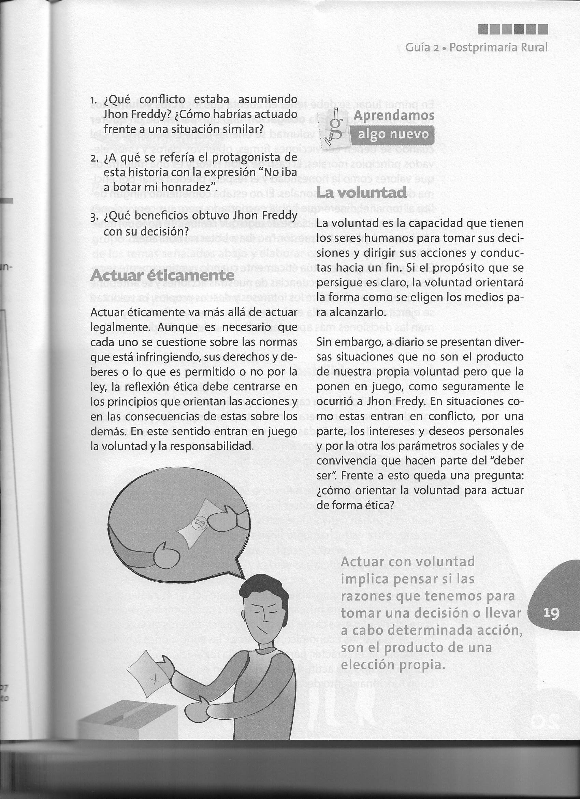
Para actuar éticamente se requiere de voluntad:

Actuar con Voluntad implica pensar si las razones que tenemos para tomar una decisión o llevar a cabo determinada acción, son el producto de una elección propia.
¿Cómo se puede subir la autoestima?
Evitando los pensamientos negativos, realizando actividades que hagan sentir bien a las personas, tomando los errores como aprendizaje, aprendiendo de ellos, etc.
¿Cómo ayudar a subirle la autoestima a otra persona?
Motivándola, haciéndole saber que tiene muchas cualidades buenas, apoyándola en sus decisiones y valorando sus esfuerzos.

PRACTICO LO QUE APRENDÍ:

Desarrollo la Autoevaluación adjunta y busco en el diccionario el significado de las palabras desconocidas.

- Actividad No. 1: En diez renglones relato de que se trató la noticia encontrada en la lectura, explicando el actuar del niño y mi punto de vista al respecto.

- Actividad No. 2: De acuerdo a la lectura dada, explico con mis palabras lo que significa:
- Autoestima
- Actuar éticamente
- Voluntad
- Actuar con voluntad

- Actividad No. 3:
Realizo una minicartelera dando 3 ejemplos donde todos debemos actuar éticamente en la familia, la comunidad y la política.

¿CÓMO SÉ QUE APRENDÍ?
Presentando las actividades propuestas anteriormente, fundamentadas en la comprensión y reflexión del tema, y respondiendo a las preguntas:
- ¿Sé logró la meta de aprendizaje?
- ¿Qué dificultades encontraste?
- ¿Que se podría mejorar?

AUTOEVALUACIÓN
Apreciado estudiante, valora sincera y honestamente los indicadores de desempeño que a continuación se detallan de acuerdo a nuestra escala de valoración de 10 a 100

INDICADORES DE DESEMPEÑO | VALORACION
Para el ser (Actitudinal) | Nota de 10 a 100
Se distingue por vivenciar una excelente formación integral, manteniendo asertivas relaciones de convivencia fraterna con las personas y su entorno.

Para el saber (Conceptual) | Nota de 10 a 100
Comprendee la importancia de la ética en el actuar del ser humano ante las situaciones encontradas en la vida a nivel familiar, social y/o político.

Para el saber hacer (Procedimental) | Nota de 10 a 100
Realizaa propuestas creativas para el actuar ético desde el escenario familiar, social y político.

